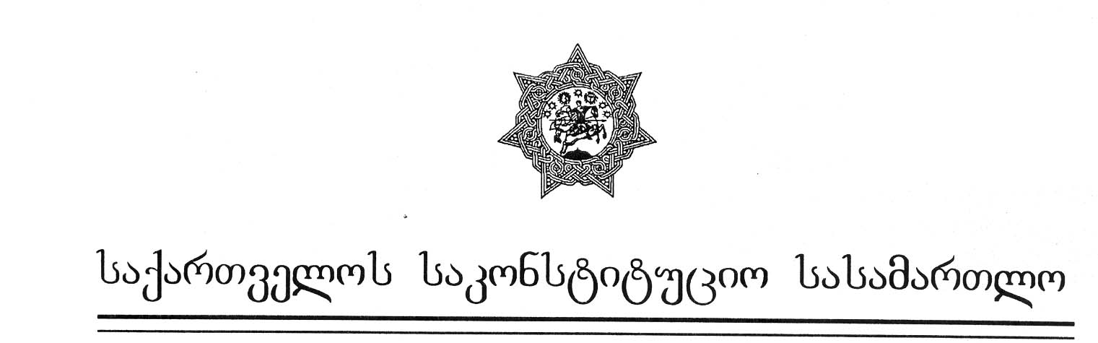
მეორე კოლეგია

განმწესრიგებელი სხდომის

საოქმო ჩანაწერი

№2/7/191 თბილისი, 2002 წლის 20 ივნისი

კოლეგიის შემადგენლობა:

1. ოთარ ბენიძე (თავმჯდომარე);
2. ლამარა ჩორგოლაშვილი – წევრი;
3. ნიკოლოზ ჩერქეზიშვილი – წევრი, მომხსენებელი მოსამართლე;
4. ზაურ ჯინჯოლავა –წევრი.

სხდომის მდივანი: ლუარა გოგუაძე.

საქმის დასახელება: მოქალაქე რევაზ ჯიმშერიშვილი საქართველოს პარლამენტის წინააღმდეგ.

საქმის განხილვის მონაწილენი: მოსარჩელელ რევაზ ჯიმშერაშვილის წარმომადგენლები – ლია მუხაშავრია, მანანა კობახიძე და მაკა ძამუკაშვილი.

191-ე ნომრით რეგისტრირებული კონსტიტუციური სარჩელი საკონსტიტუციო სასამართლოში შემოტანილია 2002 წლის 10 ივნისს.
დასახელებულ კონსტიტუციურ სარჩელში საკონსტიტუციო სასამართლოსადმი მიმართვის საფუძვლად მითითებულია: “საქართველოს კონსტიტუციის 89-ე მუხლის პირველი პუნქტის “გ” ქვეპუნქტი, “საქართველოს საკონსტიტუციო სასამართლოს შესახებ” საქართველოს ორგანული კანონის მე-19 მუხლის პირველი პუნქტის “ე” ქვეპუნქტი, 31-ე მუხლი, 39-ე მუხლის პირველი პუნქტი, “საკონსტიტუციო სამართალწარმოების შესახებ” საქართველოს კანონის პირველი მუხლის მე-2 პუნქტი, მე-10 მუხლის პირველი პუნქტი და მე-16 მუხლი.

დავის საგანი: საქართველოს სისხლის სამართლის საპროცესო კოდექსის 83-ე მუხლის მე-5 ნაწილის, 84-ე მუხლის მე-5 ნაწილისა და 445-ე მუხლის მე-2 ნაწილის მე-3 და მე6-4 წინადადებების კონსტიტუციურობა.
მიმდინარე წლის 19 ივნისს მოსარჩელელ რევაზ ჯიმშერაშვილმა შუამდგომლობით მომართა საკონსტიტუციო სასამართლოს, სასარჩელო მოთხოვნის გაზრდის თაობაზე. გარდა კონსტიტუციურ სარჩელში დასახელებული სასარჩელო მოთხოვნისა, მოსარჩელე ასევე მოითხოვს, საქართველოს სისხლის სამართლის საპროცესო კოდექსის 72-ე მუხლის მე-5 ნაწილის პირველი წინადადების, 73-ე მუხლის პირველი ნაწილის “გ” და “დ” პუნქტების, 76-ე მუხლის მე-2 ნაწილის პირველი წინადადების, 83-ე მუხლის მე-2 ნაწილის, 84-ე მუხლის მე-3 ნაწილის “ბ” პუნქტის ბოლო ნაწილისა და ამავე მუხლის მე-5 ნაწილის, და 284-ე მუხლის მე-2 ნაწილის მე-2 წინადადების არაკონსტიტუციურად ცნობას, საქართველოს კონსტიტუციის მე-18 მუხლის მე-5 და 42-ე მუხლის მე-3 პუნქტებთან მიმართებით.
სასამართლო კოლეგია აღნიშნავს, რომ წარმოდგენილ 191-ე ნომრით რეგისტრირებულ კონსტიტუციურ სარჩელში და საკონსტიტუციო სასამართლოში უკვე არსებითად განსახილველად მიღებულ და ერთ საქმედ გაერთიანებულ 182-ე და 185-ე ნომრებით რეგისტრირებულ კონსტიტუციურ სარჩელებში საქმე გვაქვს არსობრივად ერთგვაროვან დავის საგანთან.
საქართველოს საკონსტიტუციო სასამართლოს მეორე კოლეგიამ, კონსტიტუციური სარჩელის, თანდართული დოკუმენტების განხილვისა და განმწესრიგებელ სხდომაზე მოსარჩელის და მისი წარმომადგენლების განმარტებათა საფუძველზე, გამოარკვია წარმოდგენილი კონსტიტუციური სარჩელის არსებითად განსახილველად მიღებისა და მისი 182-ე და 185-ე ნომრებით რეგისტრირებულ კონსტიტუციურ სარჩელებთან ერთ საქმედ გაერთიანებასთან დაკავშირებული გარემოებანი.
სასამართლო კოლეგიას მიაჩნია, რომ 191-ე ნომრით რეგისტრირებულ კონსტიტუციურ სარჩელში დაცულია “საკონსტიტუციო სამართალწარმოების შესახებ” საქართველოს კანონის პირველი მუხლის მე-2 პუნქტი და მე-16 მუხლის პირველი და მე-2 პუნქტები და არ არსებობს ამავე კანონის მე-18 მუხლით გათვალისწინებული არცერთი საფუძველი, აღნიშნული კონსტიტუციური სარჩელის არსებითად განსახილველად მიღებაზე უარის თქმისათვის.
სასამართლო კოლეგია მიიჩნევს, რომ წარმოდგენილი კონსტიტუციური სარჩელი და საკონსტიტუციო სასამართლოში უკვე არსებითად განსახილველად მიღებული და ერთ საქმედ გაერთიანებული 182-ე და 185-ე ნომრებით რეგისტრირებული კონსტიტუციური სარჩელები შეიძლება გაერთიანდეს ერთ საქმედ და ერთობლივად იქნეს არსებითად განხილული.

იხელმძღვანელა რა საქართველოს კონსტიტუციის 89-ე მუხლის პირველი პუნქტის “ვ” ქვეპუნქტით, “საქართველოს საკონსტიტუციო სასამართლოს შესახებ” საქართველოს ორგანული კანონის მე-19 მუხლის პირველი პუნქტის “ე” ქვეპუნქტით, 21-ე მუხლის მე-2 პუნქტით, 39-ე მუხლის პირველი პუნქტის “ა” ქვეპუნქტითა და მე-2 პუნქტით, 43-ე მუხლის მე-5 და მე-8 პუნქტებით, “საკონსტიტუციო სამართალწარმოების შესახებ” საქართველოს კანონის მე-13 მუხლის მე-2 პუნქტით, მე-17 მუხლის მე-5 პუნქტით, 21-ე მუხლის პირველი პუნქტით და 22-ე მუხლით.

საქართველოს საკონსტიტუციო სასამართლო

ადგენს:

1. მიღებულ იქნეს საკონსტიტუციო სასამართლოში არსებითად განსახილველად, მოქალაქე რევაზ ჯიმშერაშვილის კონსტიტუციური სარჩელი - საქართველოს სისხლის სამართლის საპროცესო კოდექსის 72-ე მუხლის მე-5 ნაწილის პირველი წინადადების, 73-ე მუხლის პირველი ნაწილის “გ” და “დ” პუნქტების, 76-ე მუხლის მე-2 ნაწილის პირველი წინადადების, 83-ე მუხლის მე-2 და მე-5 ნაწილის, 84-ე მუხლის მე-3 ნაწილის “ბ” პუნქტის ბოლო ნაწილისა და ამავე მუხლის მე-5 ნაწილის, 284-ე მუხლის მე-2 ნაწილის მე-2 წინადადების და 445 მუხლის მე-2 ნაწილის მე-3 და მე-4 წინადადების კონსტიტუციურობის თაობაზე, საქართველოს კონსტიტუციის მე-18 მუხლის მე-5 და 42-ე მუხლის მე-3 პუნქტებთან მიმართებით.

2. პირველ პუნქტში დასახელებული კონსტიტუციური სარჩელი და 182-ე და 185-ე ნომრებით რეგისტრირებული კონსტიტუციური სარჩელები გაერთიანდეს ერთ საქმედ და ერთობლივად იქნეს არსებითად განხილული;

3. პირველ და მე-2 პუნქტებში დასახელებულ კონსტიტუციურ სარჩელებთან დაკავშირებით მოპასუხეა საქართველოს პარლამენტი;

4. საქმეს არსებითად განიხილავს საქართველოს საკონსტიტუციო სასამართლოს მეორე კოლეგია;

5. საქმის არსებიდან განხილვა დაიწყება “საქართველოს საკონსტიტუციო სასამართლოს შესახებ” საქართველოს ორგანულ კანონში “ცვლილებებისა და დამატებების შეტანის თაობაზე” 2002 წლის 12 თებერვლის საქართველოს ორგანული კანონის 35-ე მუხლის მეორე პუნქტის შესაბამისად, რაზედაც მხარეებს ეცნობებათ დამატებით;

6. საოქმო ჩანაწერი საბოლოოა და გასაჩივრებას ან გადასინჯვას არ ექვემდებარება.

1. ოთარ ბენიძე (თავმჯდომარე);
2. ლამარა ჩორგოლაშვილი – წევრი;
3. ნიკოლოზ ჩერქეზიშვილი – წევრი, მომხსენებელი მოსამართლე;
4. ზაურ ჯინჯოლავა –წევრი.

